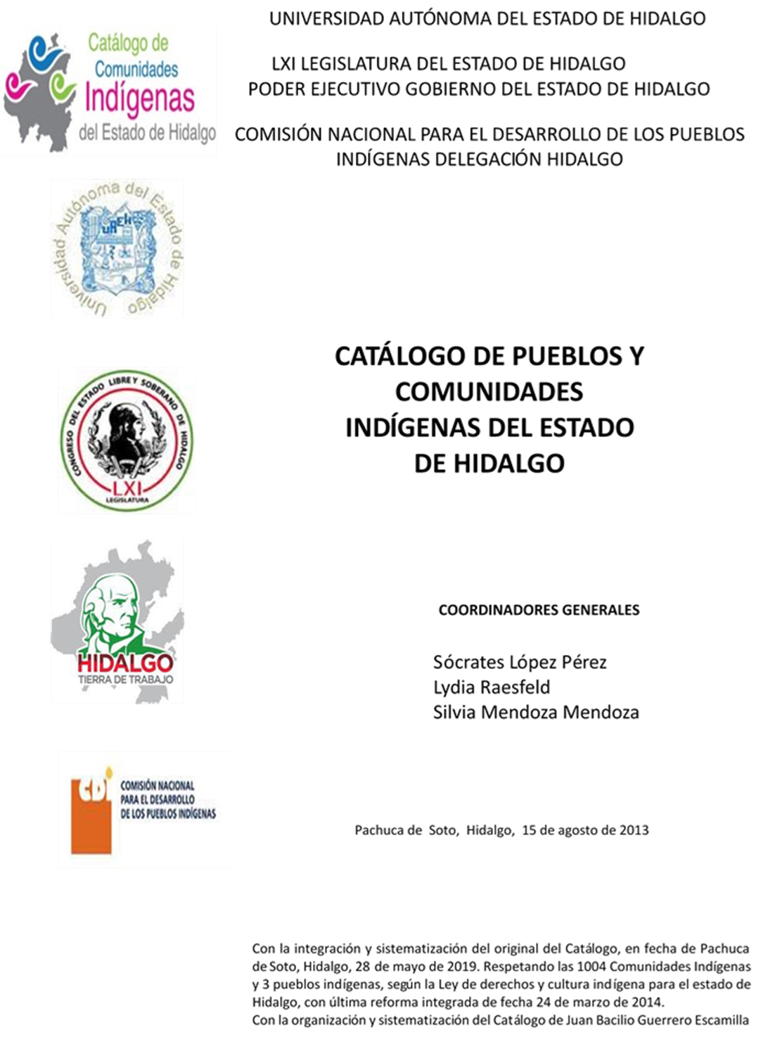

**Texcatla**

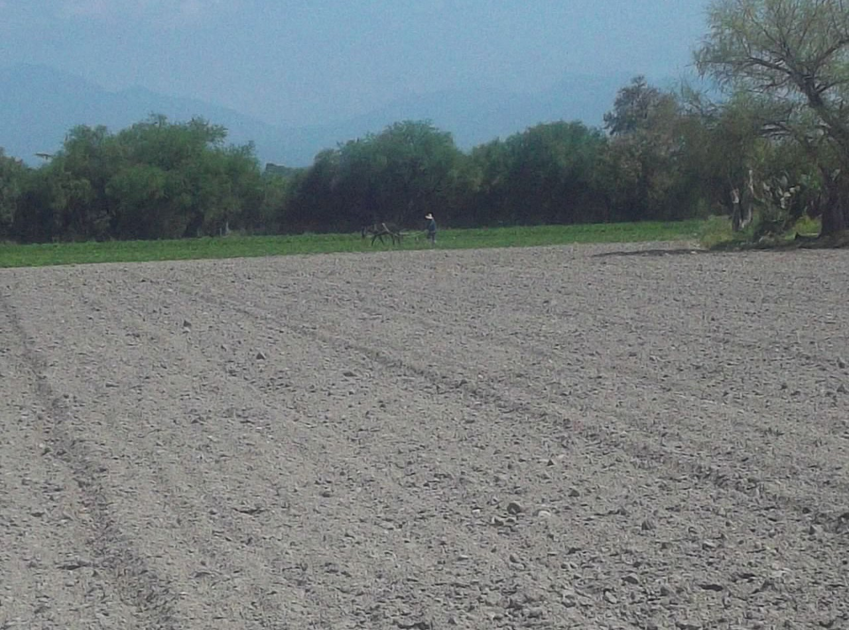CCIEH: HGOSFO071

Texcatla: 130460062

**DICTAMEN**

# Después de analizar la información proveniente del instrumento de levantamiento de información aplicado (cédula) en las localidades seleccionadas (por haber cumplido los requisitos de contar con más de cien habitantes y que mantuvieran un índice superior a la media nacional de Hablantes de Lengua Indígena) y de la ponderación de las variables que se consideraron en la metodología de este estudio, el equipo académico de este proyecto considera que la comunidad de **Texcatla**, del Municipio de San Felipe Orizatlán,, con clave INEGI **130460062**, reúne las estructuras sociales y culturales para ser considerada como **INDÍGENA** y ser incluida en el **Catálogo de Comunidades Indígenas del Estado de Hidalgo** con la clave **HGOSFO071.**

**Texcatla** mantiene una marcada estructura organizativa, la cual se ve reflejada en la realización de Asambleas Comunitarias, donde se toman las decisiones más importantes para la vida comunitaria, entre ellas la elección del Delegado y de comités locales. De igual manera en estas reuniones se calendarizan las fechas para el trabajo colectivo de beneficio comunitario. Cabe señalar que la resolución de faltas y conflictos se solucionan con elementos que van desde el diálogo hasta la cárcel, lo cual depende del caso a tratar.

El significativo 86 por ciento de Hablantes de Lengua Indígena representa una dinámica de transmisión oral de la lengua que permite el uso cotidiano en diversos espacios dentro y fuera de la comunidad. Lo importante no sólo es la cantidad de hablantes sino la del proceso de transferencia de normas y valores por los cuales se ha regido la misma.

Las prácticas culturales tienen un carácter cohesionador y de revitalización de la identidad étnica, entre ellas destacan las Fiestas Tradicionales, rituales, música, danza, medicina tradicional, lugares sagrados y creencias. De igual manera la relación existente entre el cultivo de milpa y ritos agrícolas dotan de una arraigo a la tierra y al territorio.

Por tanto la identidad indígena, se encuentra en la articulación entre la manifestación de las prácticas culturales y organizativas basadas en “usos y costumbres”, lo que da cuenta del carácter dinámico y adaptativo de la vida comunitaria

|  |  |  |
| --- | --- | --- |
| **Texcatla, San Felipe Orizatlán** | | |
|  |  | Resumen |
|  | Clave CCIEH | HGOSFO071 |
|  | Clave INEGI | 130460062 |
| **PRIORIDAD Y CATEGORÍA** | **MÍNIMO** | **TOTAL** |
| **REQUERIDO** | **OBTENIDO** |
| 1- Hablantes de lengua indígena * | 6.5% | 16.8% |
| 2- Territorio | 30.0% | 40.0% |
| 3- Autoridad tradicional | 10.0% | 20.0% |
| 4- Asamblea comunitaria | 100.0% | 100.0% |
| 5- Comités internos tradicional | 25.0% | 50.0% |
| 6- Autoadscripción | 100.0% | 0.0% |
| 7- Usos y Costumbres para resolver sus conflictos | 20.0% | 80.0% |
| 8- Trabajo comunitario | 100.0% | 100.0% |
| 9- Medicina Tradicional | 25.0% | 0.0% |
| 10- Parteras tradicionales | 100.0% | 0.0% |
| 11- Médicos tradicionales | 25.0% | 0.0% |
| 12- Fiestas del pueblo: Patronal, santos, carnaval, agrícola o climática | 25.0% | 25.0% |
| 13- Relación del ciclo económico con ceremonias | 100.0% | 0.0% |
| 14- Lugares sagrados (cerros, cuevas, piedras…) | 25.0% | 0.0% |
| 15- Música (tradicional, costumbre | 100.0% | 0.0% |
| 16- Danza | 100.0% | 0.0% |
| 17- Leyendas y creencias | 25.0% | 0.0% |
| 18- Vestimenta tradicional | 100.0% | 0.0% |
| 19- Artesanías | 25.0% | 0.0% |
| 20- Origen | 10.0% | 0.0% |
| 21- Reglamentos y/o acuerdos | 100.0% | 100.0% |
| 22- Patrimonio comunitario | 25.0% | 50.0% |
| *% de PHLI Nacional (INEGI, 2010) |  |  |
| Elaboración: Universidad Autónoma del Estado de Hidalgo con datos del Catálogo de Comuniades Indígenas del Estado de Hidalgo. | | |
| Agosto 2013 |  |  |

|  |  |  |  |
| --- | --- | --- | --- |
|  | **Texcatla, San Felipe Orizatlán** |  |  |
|  |  | Clave CCIEH | HGOSFO071 |
|  |  | Clave INEGI | 130460062 |
| **PRIORIDAD Y CATEGORÍA** | **ELEMENTOS CULTURALES** | **PARCIAL OBTENIDO** | **TOTAL OBTENIDO** |
| 1- Hablantes de lengua indígena * | % HLI INEGI | 17% | **16.8%** |
| 2- Territorio | Asentamiento y pertenencia a región geocultural (30%) | 30% | **40.0%** |
| Panteón-cementerio (15%) | 0% |
| Fuente de agua (10%) | 10% |
| Siembra o potrero (10%) | 0% |
| Lugar de culto (15%) | 0% |
| Delegación (10%) | 0% |
| Espacios comunes (10%) | 0% |
| 3- Autoridad tradicional | Consejo (40%) | 0% | **20.0%** |
| Mayordomo (30%) | 0% |
| Delegado (10%) + (10%) si lo denominan en lengua indígena, total (20%) | 10% |
| Auxiliares (10%) | 10% |
| 4- Asamblea comunitaria | Si (100%) No (0%) | 100% | **100.0%** |
| 5- Comités internos tradicional | Comité A (25%) | 25% | **50.0%** |
| Comité B (25%) | 25% |
| Comité C (25%) | 0% |
| Comité D (25%) | 0% |
| 6- Autoadscripción | Si (100%) No (0%) | 0% | **0.0%** |
| 7- Usos y costumbres para resolver sus conflictos | Resolución de faltas y delitos al interior (40%) | 40% | **80.0%** |
| Autoridad comunitaria que resuelve (40%) | 40% |
| Espacio reclusión (20%) | 0% |
| 8- Trabajo comunitario | Si (100%) No (0%) | 100% | **100.0%** |
| 9- Medicina Tradicional | Enfermedad cultural A (25%) | 0% | **0.0%** |
| Enfermedad cultural B (25%) | 0% |
| Enfermedad cultural C (25%) | 0% |
| Enfermedad cultural D (25%) | 0% |
| 10- Parteras tradicionales | Si (100%) No (0%) | 0% | **0.0%** |
| 11- Médicos tradicionales (Excepto partera) | Médico tradicional A (25%) | 0% | **0.0%** |
| Médico tradicional B (25%) | 0% |
| Médico tradicional C (25%) | 0% |
| Médico tradicional D (25%) | 0% |
| 12- Fiestas del pueblo: Patronal, santos, carnaval, agrícola o climática | Fiesta A (25%) | 25% | **25.0%** |
| Fiesta B (25%) | 0% |
| Fiesta C (25%) | 0% |
| Fiesta D (25%) | 0% |
| 13- Relación del ciclo económico con ceremonias | Si (100%) No (0%) | 0% | **0.0%** |
| 14- Lugares sagrados (cerros, cuevas, piedras…) | Lugar sagrado A (25%) | 0% | **0.0%** |
| Lugar sagrado B (25%) | 0% |
| Lugar sagrado C (25%) | 0% |
| Lugar sagrado D (25%) | 0% |
| 15- Música (tradicional, costumbre) | Si (100%) No (0%) | 0% | **0.0%** |
| 16- Danza | Si (100%) No (0%) | 0% | **0.0%** |
| 17- Leyendas y creencias | Leyenda o creencia A (25%) | 0% | **0.0%** |
| Leyenda o creencia B (25%) | 0% |
| Leyenda o creencia C (25%) | 0% |
| Leyenda o creencia D (25%) | 0% |
| 18- Vestimenta tradicional | Si (100%) No (0%) | 0% | **0.0%** |
| 19- Artesanías | Artesania A (25%) | 0% | **0.0%** |
| Artesania B (25%) | 0% |
| Artesania C (25%) | 0% |
| Artesania D (25%) | 0% |
| 20- Origen | Por cada año (0.5%) máximo 50% | 0% | **0.0%** |
| Mito fundacional (25%) | 0% |
| Hecho colectivo A (5%) | 0% |
| Hecho colectivo B (5%) | 0% |
| Hecho colectivo C (5%) | 0% |
| Hecho colectivo D (5%) | 0% |
| Hecho colectivo E (5%) | 0% |
| 21- Reglamentos y/o acuerdos | Si (100%) No (0%) | 100% | **100.0%** |
| 22- Patrimonio comunitario | Patrimonio A (25%) | 25% | **50.0%** |
| Patrimonio B (25%) | 25% |
| Patrimonio C (25%) | 0% |
| Patrimonio D (25%) | 0% |
| *% de PHLI Nacional (INEGI, 2010) | | | |

s

|  |  |
| --- | --- |
| **Texcatla, San Felipe Orizatlán** |  |
| Clave CCIEH | HGOSFO071 |
| Clave INEGI  1- Hablantes de lengua indígena *  **100%** 2- Territorio  22- Patrimonio comunitario 3- Autoridad tradicional  **80%**  21- Reglamentos y/o acuerdos 4- Asamblea comunitaria  **60%**  20- Origen 5- Comités interno  **40%**  19- Artesanías **20%** 6- Autoads  **0%**  18- Vestimenta tradicional 7- Usos y  17- Leyendas y creencias 8- Trabajo com  16- Danza 9- Medicina Tradicional  15- Música (tradicional, costumbre 10- Parteras tradicionales  14- Lugares sagrados (cerros, cuevas, 11- Médicos tradicionales  piedras…)  13- Relación del ciclo económico con 12- Fiestas del pueblo: Patronal, santos, ceremonias carnaval, agrícola o climática  OBTENIDO | 130460062  s tradicional  cripción  Costumbres para resolver su conflictos  unitario  REQUERIDO |
| *% de PHLI Nacional (INEGI, 2010) |  |
| Elaboración: Universidad Autónoma del Estado de Hidalgo con datos del Catálogo de Comuniades Indígenas del Estado de Hidalgo. Agosto 2013 | |